**UNIVERSIDAD TÉCNICA NACIONAL**

**CARRERA: INGENIERÍA DEL SOFTWARE**

CURSO: MINERÍA DE DATOS

**I PARCIAL- CÓDIGO: ISW-911**

**Instrucciones generales:**

1. Ningún estudiante podrá entregar la prueba antes de 30 minutos después de iniciado el examen.
2. El tiempo máximo para realizar la prueba es 3 horas.
3. Todo instrumento de comunicación (dispositivos móviles, etc.) **deben estar apagados.**
4. Trabaje ordenadamente, toda respuesta ilegible se calificará como incorrecta.
5. La hoja de respuestas de el examen debe ser retornado al profesor.
6. **Trabaje en orden y en silencio.**
7. **Total de puntos del examen 100pts.**

**I Parte. Resuelva lo que le solicita el siguiente enunciado** (15 pts.)

Del siguiente modelo brinde una explicación del de los conceptos señalados y el flujo inicial hasta la visualización.

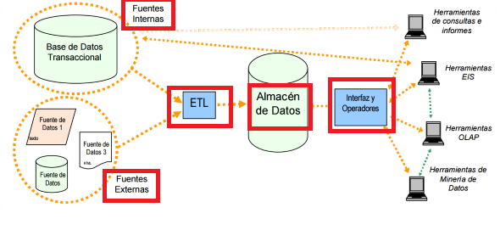

**II Parte. Complete el cuadro con la explicación de los conceptos de la izquierda** (10 pts.)

|  |  |
| --- | --- |
| **Concepto** | **Explicación** |
| 60’s: Informes batch |  |
| 70’s: DSS |  |
| 80’s: Intelligent Business Tools |  |
| 90’s: Almacenes de Datos y herramientas OLAP |  |
| 00’s: Herramientas de Minería de Datos y Simulación |  |

**II Parte. Complete según lo que se le solicita** (25 pts.)

¿Qué significa el termino información? **1pts.**

__________________________________________________________________________________________________________________________________________________

¿Qué es un almacén de datos? **1pts.**

__________________________________________________________________________________________________________________________________________________

¿Cite al menos 3 características de un almacén de datos? **3pts.**

__________________________________________________________________________________________________________________________________________________

_________________________________________________________________________

¿Qué es minería de datos? **1pts.**

__________________________________________________________________________________________________________________________________________________

Las 5 fases de la minería de datos 5**pts.**

__________________________________________________________________________________________________________________________________________________

_________________________________________________________________________

_________________________________________________________________________

_________________________________________________________________________

Cite al menos 2 técnicas de minería de datos **2 pts.**

__________________________________________________________________________________________________________________________________________________

Cite al menos 2 ventajas de un depósito de datos **2pts.**

__________________________________________________________________________________________________________________________________________________

Explique los 2 modelos de esquemas de un depósito de datos o esquemas multidimensionales **2pts.**

__________________________________________________________________________________________________________________________________________________

_________________________________________________________________________

_________________________________________________________________________

¿Qué es data mart? **1pts.**

__________________________________________________________________________________________________________________________________________________

Cite las 3 variaciones en los sistemas OLAP **3pts.**

__________________________________________________________________________________________________________________________________________________

_________________________________________________________________________

Cite y explique las 3 V básicas para los grandes volúmenes de datos **3pts.**

__________________________________________________________________________________________________________________________________________________

_________________________________________________________________________

Explique el concepto de KDD **1pts.**

__________________________________________________________________________________________________________________________________________________

_________________________________________________________________________

**II Parte. Desarrollo** (50 pts.)

Desarrolle el siguiente modelo de depósitos de datos.

**Enunciado**

Una empresa de venta de productos farmacéuticos desea generar un depósito de datos para crear reportes que no produzcan un bajo rendimiento en las bases de datos transaccionales y de esta forma generar un modelo de inteligencia de negocios. Le ha puesto a su disposición el siguiente diagrama de entidad relación de su base de datos transaccional principal.

El cliente espera una tabla de hechos con al menos 3 medidas y al menos 3 tablas de dimensiones.

**-Tabla de hechos facturación**

**-3 Medidas en la tabla de hechos**

**-3 Dimensiones asociadas a facturación**

Realice un modelo de depósito de datos que cumpla estos requerimientos solicitados.

**Tabla de calificación**

|  |  |  |
| --- | --- | --- |
| ***Rubro*** | ***Valor*** | ***Obtenido*** |
| **Tabla de hechos facturación** | 10pts |  |
| **3 Medidas en la tabla de hechos** | 10pts |  |
| **3 Dimensiones asociadas a la tabla de hechos** | 10pts |  |
| **Utiliza un esquema correcto kimball o Inmon** | 10pts |  |
| **Utiliza relaciones entre la tabla de hechos y sus dimensiones** | 10pts |  |
| Total | 50pts |  |